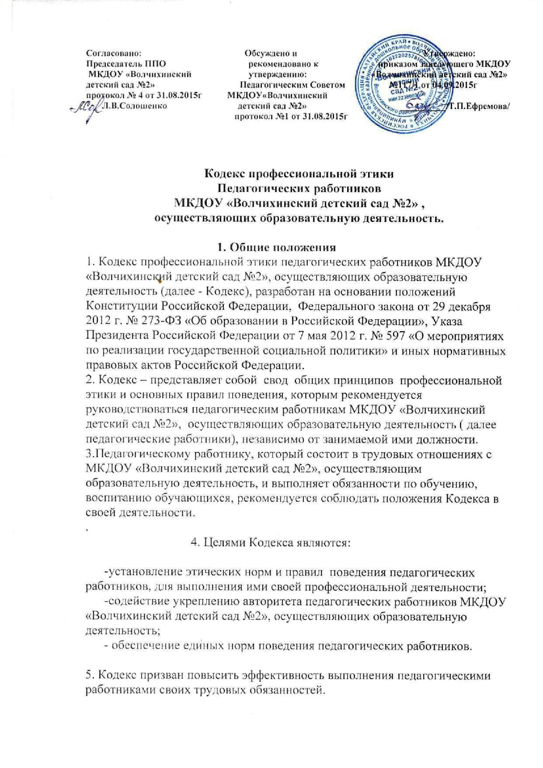6. Кодекс служит основой для формирования взаимоотношений в системе образования, основанных на нормах морали, уважительном отношении к педагогической деятельности в общественном сознании, самоконтроле педагогических работников.

**2. Этические правила поведения педагогических работников**

**при выполнении ими трудовых обязанностей**

7.При выполнении трудовых обязанностей педагогическим работникам следует исходить из конституционного положения о том, что человек, его права и свободы являются высшей ценностью, и каждый гражданин имеет право на неприкосновенность частной жизни, личную и семейную тайну, защиту чести достоинства, своего доброго имени.

8. Педагогические работники, сознавая ответственность

перед государством, обществом и гражданами, признаны:

а) осуществлять свою деятельность на высоком профессиональном

уровне;

б) уважать честь и достоинство обучающихся и других участников образовательных отношений;

в) развивать у обучающихся познавательную активность, самостоятельность,

инициативу, творческие способности, формировать гражданскую

позицию, способность к труду и жизни в условиях современного мира, формировать у обучающихся культуру здорового и безопасного образа жизни;

г) применять педагогически обоснованные и обеспечивающие высокое

качество образования формы, методы обучения и воспитания;

д) учитывать особенности психофизического развития обучающихся и

состояние их здоровья, соблюдать специальные условия, необходимые для

получения образования лицами с ограниченными возможностями здоровья,

взаимодействовать при необходимости с медицинскими организациями;

е) исключать действия, связанные с влиянием каких - либо личных,

имущественных (финансовых) и иных интересов, препятствующих добросовестному исполнению трудовых обязанностей;

ж) проявлять корректность и внимательность к обучающимся, их родителям

(законным представителям) и коллегам;

з) проявлять терпимость и уважение к обычаям и традициям народов

России и других государств, учитывать культурные и иные особенности различных этнических, социальных групп и конфессий, способствовать межнациональному и межконфессиональному согласию обучающихся;

и) воздерживаться от поведения, которое могло бы вызвать сомнение в

добросовестном исполнении педагогическим работником трудовых обязанностей, а также избегать конфликтных ситуаций, способных нанести ущерб его репутации или авторитету организации, осуществляющей образовательную деятельность.

9. Педагогическим работникам следует быть образцом профессионализма, безупречной репутации, способствовать формированию благоприятного морально-психологического климата для эффективной работы.

10. Педагогическим работникам надлежит принимать меры по недопущению коррупционно опасного поведения педагогических работников, своим личным поведением подавать пример честности, беспристрастности и справедливости.

11. При выполнении трудовых обязанностей педагогический работник не допускает:

а) любого вида высказываний и действий дискриминационного характера по признакам пола, возраста, расы, национальности, языка, гражданства, социального, имущественного или семейного положения, политических или религиозных предпочтений;

б) грубости, проявлений пренебрежительного тона, заносчивости, предвзятых замечаний, предъявления неправомерных, незаслуженных обвинений;

в) угроз, оскорбительных выражений или реплик действий, препятствующих нормальному общению или провоцирующих противоправное поведение;

12. Педагогическим работникам следует проявлять корректность, выдержку, тактичность и внимательность, в обращении с участниками образовательных отношений, уважать их честь и достоинство, быть доступным для общения, открытым, доброжелательным.

13. Педагогическим работникам рекомендуется соблюдать культуру речи, не допускать использование в присутствии всех участников образовательных отношений грубости, оскорбительных выражений или реплик.

14. Внешний вид педагогического работника при выполнении им трудовых обязанностей должен способствовать уважительному отношению к педагогическим работникам и организациям, осуществляющим образовательную деятельность, соответствовать общепринятому деловому стилю , который отличают официальность, сдержанность, аккуратность.

**3. Ответственность за нарушение положений Кодекса**

15.Нарушение педагогическим работником положений настоящего Кодекса рассматривается на заседаниях комиссии по урегулированию споров между участниками образовательных отношений МКДОУ »Волчихинский детский сад №2»

16.Соблюдение педагогическим работником положений Кодекса может учитываться при проведении аттестации педагогических работников на соответствие занимаемой должности, при применении дисциплинарных взысканий в случае совершения работником ,выполняющим воспитательные функции аморального проступка, несовместимого с продолжением данной работы, а также при поощрении работников, добросовестно исполняющих трудовые обязанности.